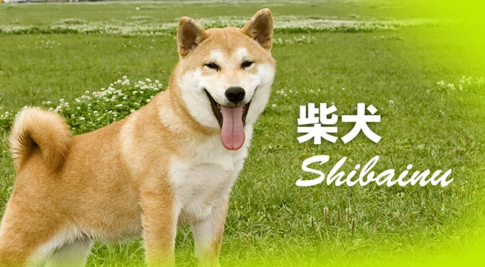
vivixu
[公司名稱] | [公司地址]
柴犬的生活大解密
[文件副標題]

柴犬的毛色種類
柴柴主要有四種毛色：赤柴、黑柴、白柴和胡麻柴，其中以赤柴佔大多數。而除了白柴之外，其他的柴犬在其臉部及肚腹處都分佈著白毛或是淡色毛。柴犬的披毛非常厚重，可以分為二層，上層的毛為深色調，而下層則為淺色調的毛。而上層的毛色是尖端最深，到根部慢慢變淡；綿密厚重的下層毛很柔軟，裡面含有空氣，可以將水份隔絕在表面的上層毛，達到些微的防水作用。因此柴犬較不怕冷，也無懼下雨或下雪！
柴犬的個性
柴犬有著日本犬典型的個性：對主人忠心、非常服從、勇敢且相當有行動力。聰明，一旦學過的東西就不會忘記、警戒心強，很適合當做看家犬。但是以另一個角度來看，牠們自尊心強又頑固，因此訓練上的難度較高，性如果沒有從幼犬時期就培養出良好信賴關係的話，可能會變成一隻極度任的狗。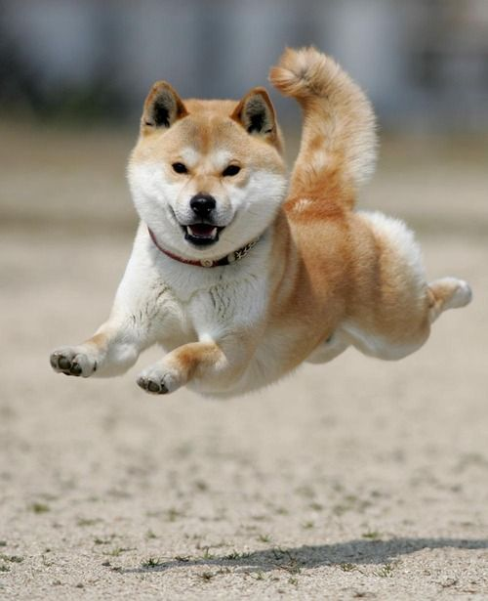
照顧上應注意的事項
體重管理－－柴犬雖然是日本犬，天生有著精壯的身材，然而因為牠們固執的個性，喜歡吃的東西就一直吃，於是現在的胖柴柴有越來越多的趨勢！身為盡責的毛爸媽一定要替牠們做好體重管理，健康才不會出問題哦！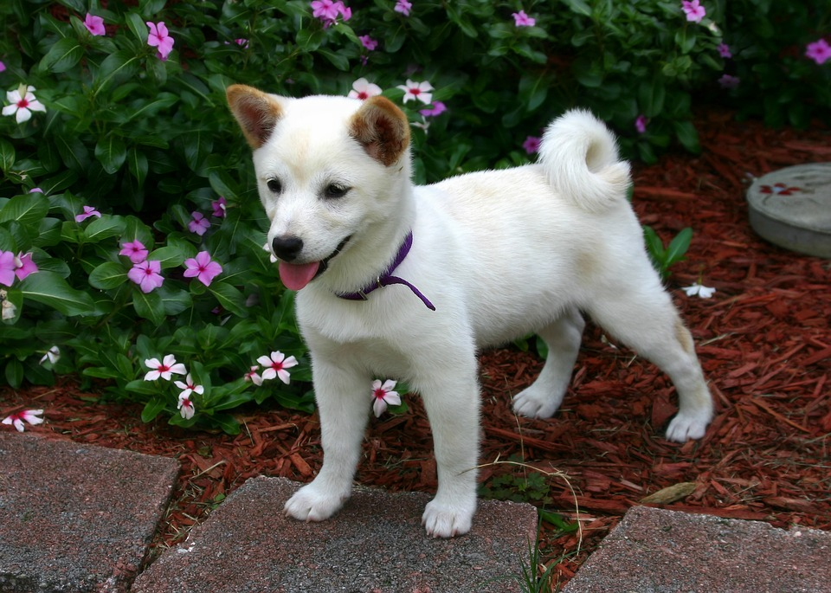
https://www.google.com/search?q=%E6%9F%B4%E7%8A%AC&safe=strict&source=lnms&tbm=isch&sa=X&ved=2ahUKEwjs8NXYx_PpAhUTwosBHR7jDHgQ_AUoAXoECBkQAw&biw=1366&bih=657#img

